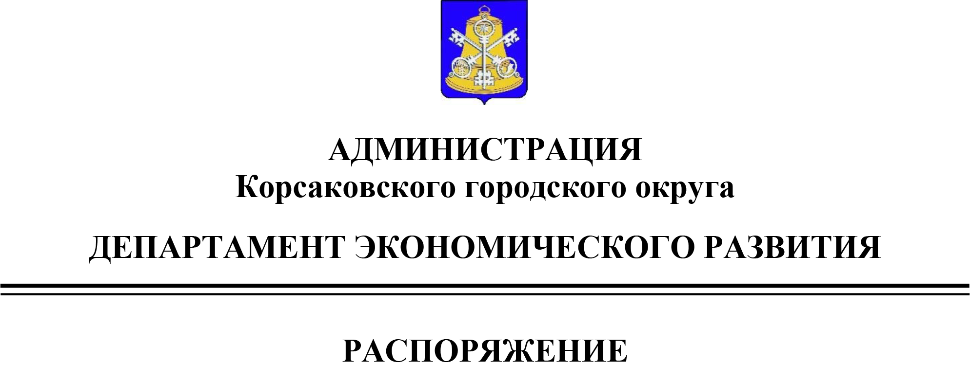

от 28.03.2019 № 3

О результатах обобщения и анализа правоприменительной практики осуществления муниципального контроля в сфере торговой деятельности на территории Корсаковского городского округа

Рассмотрев протокол заседания постоянной рабочей группы для координации работы по обобщению и анализу правоприменительной практики осуществления муниципального контроля в сфере торговой деятельности на территории Корсаковского городского округа от 14.03.2019 № 1:
утвердить результаты обобщения и анализа правоприменительной практики осуществления муниципального контроля в сфере торговой деятельности на территории Корсаковского городского округа (прилагаются).

Первый вице-мэр Корсаковского городского округа, директор департамента экономического развития | Я.В. Кирьянова

УТВЕРЖДЕНЫ
распоряжением департамента экономического развития администрации Корсаковского городского округа
от 28.03.2019 № 3

Результаты обобщения и анализа
правоприменительной практики осуществления муниципального контроля в сфере торговой деятельности на территории Корсаковского городского округа

1. Правоприменительная практика организации и проведения муниципального контроля.
В 2018 году контроль за соблюдением требований законодательства в области розничной продажи алкогольной продукции, контроль за соблюдением требований Федерального закона от 30.12.2006 № 271-ФЗ «О розничных рынках и о внесении изменений в Трудовой кодекс Российской Федерации», муниципальный контроль в области торговой деятельности в пределах компетенции органов местного самоуправления (далее - муниципальный контроль) не осуществлялся. В соответствии с частью 1 статьи 26.1 Федерального закона от 26.12.2008 № 294-ФЗ «О защите прав юридических лиц и индивидуальных предпринимателей при осуществлении государственного контроля (надзора) и муниципального контроля» с 1 января 2016 года по 31 декабря 2018 года не проводятся плановые проверки в отношении юридических лиц, индивидуальных предпринимателей, отнесенных в соответствии с положениями статьи 4 Федерального закона от 24.07.2007 года № 209-ФЗ «О развитии малого и среднего предпринимательства в Российской Федерации» к субъектам малого предпринимательства. Также не формировался план проверок юридических лиц и индивидуальных предпринимателей в 2018 году. Корсаковская городская прокуратура проинформирована о том, что хозяйствующие субъекты, осуществляющие свою деятельность в сфере торговли, в отношении которых планировалось проведение контрольных мероприятий, относятся к малым предприятиям.
Основания для проведения внеплановых проверок в 2018 году отсутствовали.
С учетом вышеизложенного осуществить анализ и обобщение правоприменительной практики организации и проведения муниципального контроля не представляется возможным (отсутствуют документы для анализа и обобщения).
Администрацией Корсаковского городского округа в 2018 году в Корсаковскую городскую прокуратуру направлен план проведения плановых проверок юридических лиц и индивидуальных предпринимателей в сфере торговой деятельности на 2019 год.
2. Правоприменительная практика соблюдения нормативных документов, обязанность применения которых установлена действующим законодательством.
По основаниям, изложенным в части 1 протокола, осуществить анализ и обзор правоприменительной практики соблюдения обязательных требований юридическими лицами и индивидуальными предпринимателями, нарушения обязательных требований юридическими лицами и индивидуальными предпринимателями не представляется возможным.
В 2018 году действия и решения должностных лиц органа муниципального контроля не обжаловались. Заявления и обращения граждан, содержащих сведения о нарушении обязательных требований, не поступали. Опросы подконтрольных субъектов на предмет выявления случаев нарушения обязательных требований, причинения вреда охраняемым законом ценностям, а также избыточной административной нагрузки на субъекты предпринимательской деятельности не проводились. Причина - отсутствие субъектов торговой деятельности, не попадающих под требования части 1 статьи 26.1 Федерального закона от 26.12.2008 № 294-ФЗ «О защите прав юридических лиц и индивидуальных предпринимателей при осуществлении государственного контроля (надзора) и муниципального контроля».
В 2018 году от органов прокуратуры, иных государственных органов по вопросам, связанным с осуществлением контрольно-надзорной деятельности в сфере торговли, разъяснения в орган муниципального контроля не поступали.
Постановлением администрации Корсаковского городского округа от 06.04.2017 № 1060 утвержден административный регламент исполнения муниципальной функции «Осуществление на территории Корсаковского городского округа контроля за соблюдением законодательства в области розничной продажи алкогольной продукции, контроля за соблюдением требований Федерального закона от 30.12.2006 № 271-ФЗ «О розничных рынках и о внесении изменений в Трудовой кодекс Российской Федерации», муниципального контроля в области торговой деятельности в пределах компетенции органов местного самоуправления» (далее – Регламент). В 2018 году Регламент приведен в соответствие с требованиями Федерального закона от 29.07.2017 № 278-ФЗ «О внесении изменений в Федеральный закон «О государственном регулировании производства и оборота этилового спирта, алкогольной и спиртосодержащей продукции и об ограничении потребления (распития) алкогольной продукции» и отдельные законодательные акты Российской Федерации» - в части уточнения муниципальной функции.
Также в 2018 году органом, уполномоченным на осуществление контроля, проводились мероприятия согласно Программе профилактики нарушений обязательных требований на 2018 год в сфере торговой деятельности на территории Корсаковского городского округа, утвержденной распоряжением заместителя главы администрации Корсаковского городского округа, руководителя управления экономического развития от 27.03.2018 № 2.
Рабочей группой предложено: следить за изменениями действующего законодательства, в том числе за изменениями, вносимыми в Федеральный закон от 26.12.2008 № 294-ФЗ «О защите прав юридических лиц и индивидуальных предпринимателей при осуществлении государственного контроля (надзора) и муниципального контроля», и своевременно вносить изменения в административный регламент исполнения муниципальной функции «Осуществление на территории Корсаковского городского округа контроля за соблюдением законодательства в области розничной продажи алкогольной продукции, контроля за соблюдением требований Федерального закона от 30.12.2006 № 271-ФЗ «О розничных рынках и о внесении изменений в Трудовой кодекс Российской Федерации», муниципального контроля в области торговой деятельности в пределах компетенции органов местного самоуправления».

